Arbeitsblatt 2 9. Klassen

- Lies den Text und beantworte die Fragen! (Lehrbuch Seite 19)

Sie heißen Rudolf und Bettina. Rudolf ist sechzehn und Bettina ist fünfzehn Jahre alt. Rudolf kommt aus der Schweiz und Bettina kommt aus Österreich. Sie wohnen in Köln. Sie sind Freunde. Sie sind in der Klasse 9/B. Rudolf ist Schweizer. Er spricht Deutsch und Französisch. Bettina ist Österreicherin. Sie spricht Deutsch und Englisch. Sie lernenTürkisch.

- Wie heiβen Sie? ______________________________________________
- Wie alt ist Bettina? ______________________________________________
- Woher kommt Rudolf? ______________________________________________
- Welche Sprache spricht Bettina? ______________________________________________
- Welche Sprache spricht Rudolf? ______________________________________________
- Welche Sprache lernen sie? ______________________________________________
- Welche Nationaliät ist Rudolft? ______________________________________________
- Welche Nationaliät ist Rudolft? ______________________________________________

- Beschreibe das Mädchen!
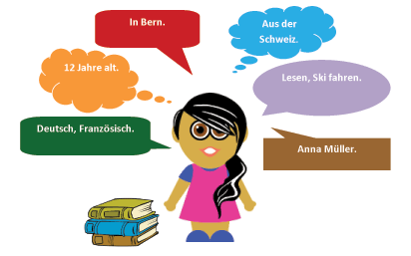

Schweizerin

________________________________________________________________
________________________________________________________________
________________________________________________________________
________________________________________________________________
________________________________________________________________
________________________________________________________________
- Ordne zu!

A | Wer ist das? |  | Toll!
B | Wer bist du? |  | Deutsch.
C | Wo wohnst du? |  | Das ist Martin.
D | Woher kommen Sie? |  | 17 Jahre alt.
E | Welche Sprache sprichst du? |  | Deutscher.
F | Wie ist deine Telefonnummer? |  | Ich bin Maria.
G | Wie ist deine Adresse? |  | Aus Deutschland.
H | Wie geht es dir? |  | 0543 123 45 67
I | Wie alt bist du? |  | In Berlin.
J | Was ist deine Nationalität? |  | Goethestraβe 5

- Konjugiere die Verben!

- Ich ________________ aus der Türkei. (kommen)
- Ali ________________ Französisch. (lernen)
- Wie ______________ Sie? (heiβen)
- ______________ du Metin? (sein)
- Wir _______________ in Trabzon. (wohnen)
- Anna ______________ in München. (leben)
- _______________ du gern Tischtennis? (spielen)
- ___________________ Sie bitte? (buchstabieren)
- Welche Sprache ______________ er? (sprechen)
- Sie ___________ Ayse. (sein)

- Wie geht es dir?

___________________________________________________
___________________________________________________
___________________________________________________
___________________________________________________
___________________________________________________

